* **Барысы:**
* **1 Сәлемдесу.**
* **2. «Менің атым… мен былай жасаймын…»**
* **3. «Мюнстерберг» әдістемесі.**
* **4. Ситуация.**
* **5. «Ну ормандағы жаңбыр» релаксациялық жаттығу.**
* **6. Тапсырма.**
* **7. Қорытынды «Суретті тест» жаттығуы.**

**1. Сәлемдесу.**

Қазір топтың әр мүшесі кезекпен ортаға шығып, топқа қарап бір-бірін қайталамай топпен кез-келген тәсілмен сәлемдеседі. Ал біз әрбір сәлемдесуді қайталаймыз.

Жаттығудан кейін талқылау. Сәлемдесудің қайсысы сіздің есіңізде қалды және неліктен?

**«Менің атым… мен былай жасаймын…»**

**Мақсаты:** танысу, аты-жөнін есте сақтауға көмектеседі.

Тапсырманы отырып, болмаса тұрып жасауға болады. Әр қатысушы айналдыра өзінің атын атап бір қимыл, іс-әрекет жасау тиіс. «Менің атым… мен былай жасаймын…». Әр қатысушы бірінші аталып кеткен есімдерді мен қимылдарды орындайды сосын барып өзінің атын атап өзінің қимылын көрсетеді. Осылайша соңғы қатысушы барлық аталып кеткен есімдерді мен қимылдарды орындайды.

**«Мюнстерберг» әдістемесі.**

**Мақсаты:**ұжымда жағымды психологиялық ахуал қалыптастыру.

**Уақыты**:2мин.

Психолог: Көптеген әріптердің арасында тұтас сөздер бар. Сіздің міндетіңіз, тез оқып отырып, сол сөздердің астын сызуыңыз керек.

**Аашпгопартаивнртерезевнаапташыопккарталыгксағатлыгсабақоыгборпыаукесікрвнбасбалдақинакпотақтагыеоқушыоанмұғал**

**імрыгадиректорвпыкуқызметкерапецуранлвгкдәптершлпевоалд................**

**Ситуация.**

Ал енді әріптестер екі топқа бөліне қояйық. Әр топқа бір ситуациялық жағдаяат беріледі.

( Сол жағдайды шешу жолдарын айту, сахналау)

**«Ормандағы жаңбыр» релаксациялық жаттығу.**

**Мақсаты**: иық, мойын омыртқаларындағы бұлшық ет түйсінуінен арылту, босаңсыту

**Уақыты:** 10мин.

**Тапсырма:**«Тәрбиешінің мәнерлеп сөйлеуін және оқуын дамыту». Парақтарға келесі сөздер жазылған ( әр топтың бір мүшесі шығып бір парақты таңдап алады, содан кейін оқиды)

а) «**Мұнда кел**» деген сөзді жай, дауыстап, қатал дауыспен , бұйыра айту.

б) «**Жарайсың**» деген сөзді жай, дауыстап , нәзік, риза болып, мысқылдап, қуанышпен.

**Қорытынды «Суретті тест» жаттығуы.**

Құрметті әріптестер бүгінгі тренингіміз қалай өтті? Барлығымыз қандай әсер алдық? Қорыта келе тренингтен алған әсерлерімізді осы

«Суретті тест» жаттығуы арқылы білетін боламыз.

Қатысушыларға ақ параққа күннің, бұлттың, жаңбырдың, жасыл шөптер бейнеленген парақ таратылады. Тренингтен алған әсерін, бір-біріне тілектерін сол берілген суреттердің біреуіне жазады.

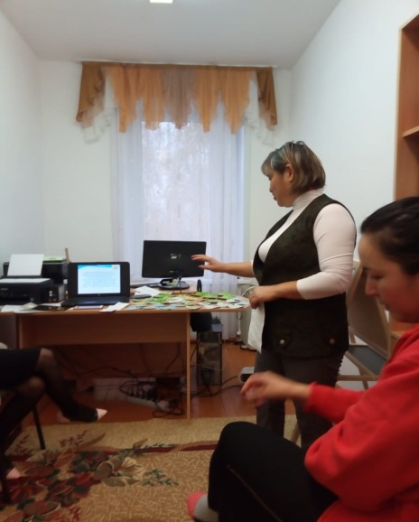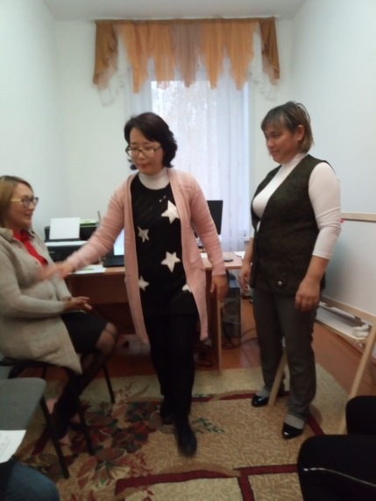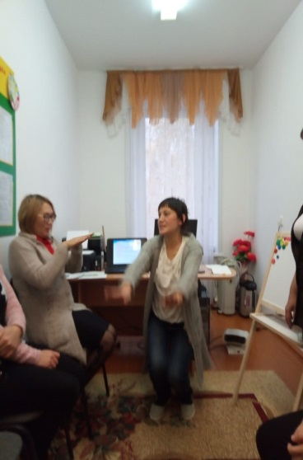

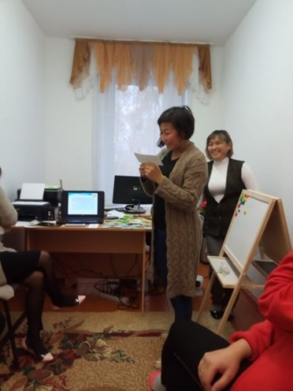 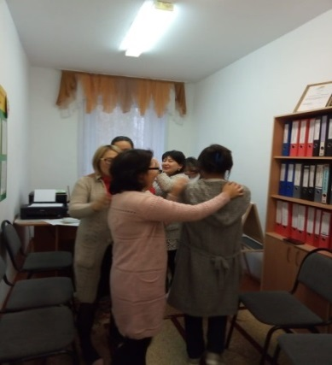

«Тәлбесік»бөбекжай

**Педагогтарға арналған психологиялық тренинг**

**Педагог-психолог:А.Е.Джумабекова**